Direction du Commerce Batna
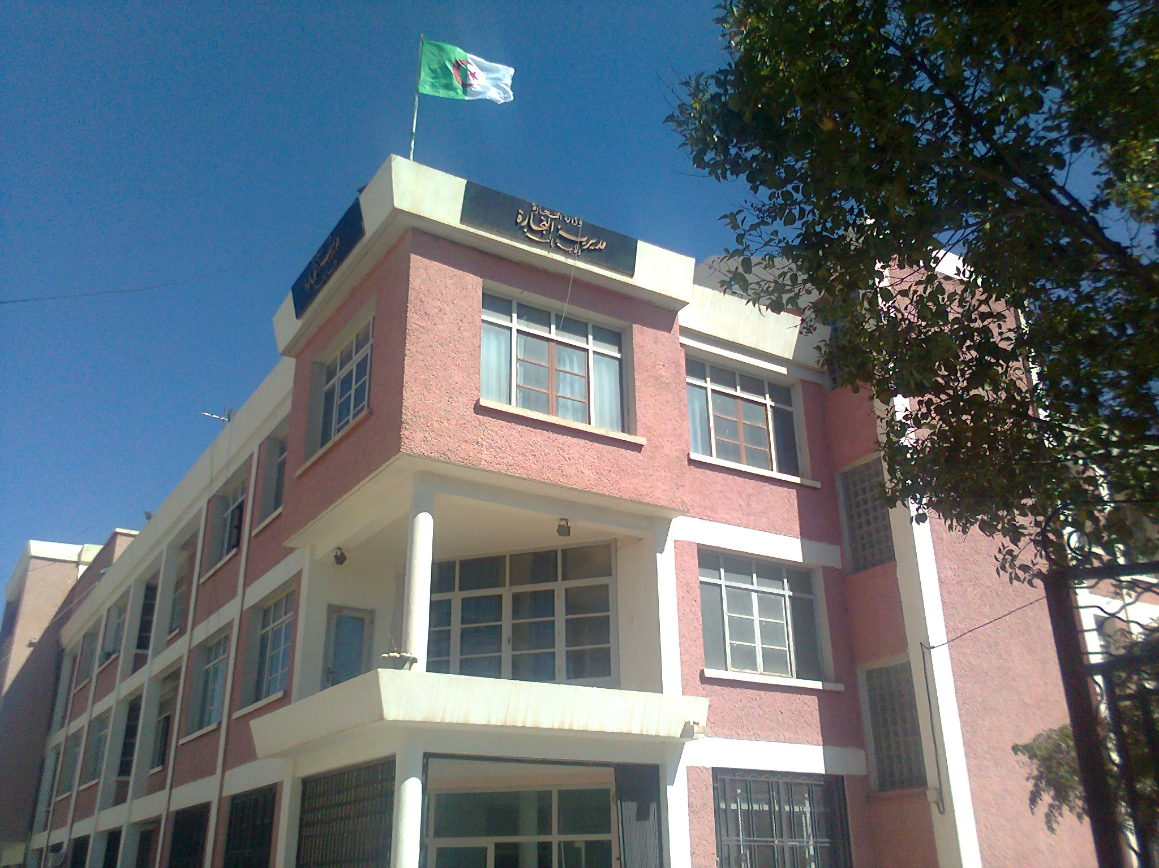
Bilan des activités des services de la direction du commerce durant le mois de juin 2017
Nombre de Brigades | 52
Nombre d’Interventions | 3148
Nombre d’Infractions | 1405
Nombre de Procès-Verbaux | 1395
Nombre de Fermetures Administratives | 234
Nombre d’Echantillons prélevés | 53
Quantité de Produits Saisies (Tonnes) | 1,2843
Principaux Produits Saisies | Produits Alimentaires- matériels de téléphonie
Valeur de la Saisie (DA) | 906.899,36 dont 510.41,36 saisie fictive
Montant de Défaut de Facture (DA) | 86.352.613,53
Montant de Prix Illicite (DA) | 413.690,00
Montant de Factures Fictives | -
Montant des Factures non Conformes | 16.001.725,70

Principales Infractions
Contrôle de la Qualité et de la Répression des Fraudes | Contrôles des pratiques Commerciales
*Manque d’’hygiène  *Produits non Conformes  * Manque d’Etiquetage | *Défaut d’affichage des prix  *Défaut de facturation  *D.R.C  *Activité commerciale sédentaire sans local.

Bilan des Brigades Mixtes
 | Commerce – Services Vétérinaires | Commerce –Impôts - Douanes
Nombre d’Interventions | 76 | /
Nombre d’Infractions | 33 | /
Nombre de Procès-Verbaux | 30 | /
Nombre de Fermetures Administratives | 04 | /
Nombre d’Echantillons prélevés | 12 | /
Montant de Défaut de Facture (DA) | / | /
Montant de Factures Fictives | / | /
Montant des Factures non Conformes | / | /
Principaux Produits Saisies | Viandes | /
Quantité de Produits Saisies (Tonnes) | 0,0845 | /
Valeur de la Saisie (DA) | 28.407,65 | /

